O dimniških tuljavah in dimniških požarih

Dimnik mora izpolniti dve osnovni nalogi in sicer, odvesti mora dimne pline v višje zračne plasti, ter zagotoviti mora zadosten vlek. Za izpolnitev teh nalog je potrebno določiti pravo višino dimnika, določiti pravi prerez dimnika, predvideti ustrezno konstrukcijo dimnika z dobro toplotno izolacijo, v posameznih primerih izdelati izračun hitrosti dimnih plinov.
Poleg klasičnih zidanih enoslojnih dimnikov v današnjem času uporabljamo vedno več večslojnih dimnikov iz formatiranih zidakov (dimniška cev, toplotna zaščita, votli zidaki s formiranimi luknjicami). Pomembni so tudi predizdelani dimniki z montažnimi elementi etažne višine z jekleno dimniško cevjo. Takšen dimnik je nepropusten z dimne pline, iz ognjeodpornega materiala. Zunanja površinska temperatura naj ne preseže 100°C. Zunanje površine dimnika morajo biti oddaljene najmanj 5 cm od gorljivih ali težko gorljivih materialov. Sestavni deli iz negorljivih materialov se smejo neposredno dotikati oziroma mora biti vmes 2 cm široka ločilna fuga. Dimnik mora imeti svoj temelj, primeren višini dimnika. Vsak dimnik mora imeti čistilno odprtino (najmanj 20cm pod najnižjim dimniškim priključkom). Dimniki, ki jih ne moremo čistiti skozi ustje, morajo imeti ustrezno čistilno odprtino na podstrešju.
Izvajalci dimnikarskih storitev ugotavljajo pri pregledu precej napak, ki so posledica nespoštovanja predpisov, slabe projektne dokumentacije, neustrezne izvedbe oziroma vgradnje dimniških tuljav izvajalcev. Statistično se največ napak se pojavlja pri enostanovanjskih objektih, še zlasti pri leseni gradnji. Letno pride do več požarov zaradi vžiga v dimovodni napravi. Zaradi vžiga, ki je posledica napak pri nepravilno zasnovanih in vgrajenih oziroma obnovljenih dimniških tuljavah, pomanjkljivega vzdrževanja dimnika, dotrajanosti naprave, nestrokovne uporabe naprav, kurjenja plastike, smeti in ostalih predmetov... Saje, ki v dimniku intenzivno gorijo, lahko dosežejo temperaturo do 1300 °C, to pa je temperatura, pri kateri že razpadajo in pokajo opeka ali dimne tuljave, zaradi česar lahko pride do razširitve požara.
Nekateri izvajalci del vgrajujejo dimnike, ki so iz materialov, ki niso pregledani od ustreznih inštitucij in to je največkrat tudi vzrok, da pride do pregretja dimniške tuljave. Vgrajujejo se doma narejeni kovinski dimniki, ki se izolirajo s stekleno volno, brez požarnega jaška. Izvajalci vgrajujejo dimnike v lesene dele, pozneje pa pride do vžiga ostrešja. Edini nadzor nad neustrezno vgradnjo dimnikov ima dimnikarska služba. Vse ostalo pa je prepuščeno improvizaciji izvajalcev.
Stanje vgrajenih kurilnih in dimovodnih naprav je večinoma zastrašujoče in je prava slika tega, kako lastniki skrbijo za svojo lastnino. Ravno naraščajoče število požarov (pa tudi ostalih nesreč, zastrupitev, drugih škod) dokazuje, da lastniki nikakor niso sposobni sami skrbeti za pravilno delovanje kurilnih in dimovodnih naprav, kot trdi civilna iniciativa.

AVTORJA:
BOJAN BRENČIČ, Predsednik sekcije dimnikarjev pri OZS
Dejan Papež, samostojni svetovalec pri GZS Zbornici komunalnega gospodarstva

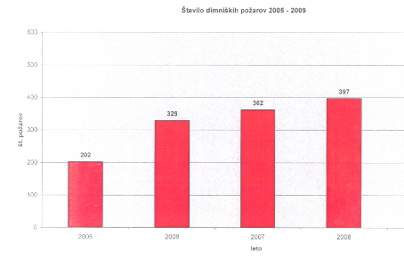
VIR: MOP

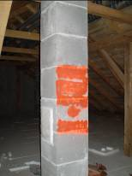 | Zaradi neometanega dimnika tudi dimniška vratca odpadejo, ker so le pribita z žeblji.  Pravilno je, daje dimnik ometan, ker omet tudi pokrije žeblje in dodatno pričvrsti vratca.
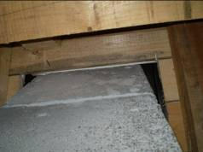 | Prikazuje neometan dimnik, lesen del je preblizu dimnika.  Pravilnoje, da mora biti dimnik, les pa odmaknjen 5 cm.
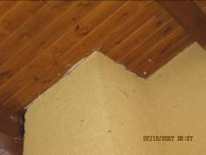 | Prikazuje prav tako stik lesa in dimnika  Pravilno je, da je les odmaknjen od dimnika vsaj 5 cm, odprtino pa zapolnimo s kameno volno.
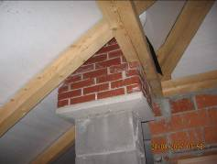 | Prikazuje prehod lesenega ostrešja skozi dimnik.  Pravilno je, da je les odmaknjen od dimnika vsaj 5 cm.

